รายงานการปฏิบัติราชการประจำเดือน พฤศจิกายน 2567

7 พฤศจิกายน 2567
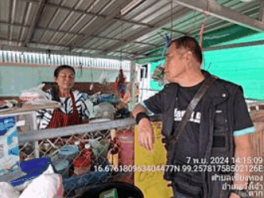
7 พ.ย. 2567 เวลา 14.15 น.
นำโดย พ.ต.ท.ภุฒชงค์ ศรีแสงจันทร์ สว.สส.สภ.วังเจ้า พร้อมชุดสืบสวน ออกตรวจพื้นที่รับผิดชอบบริเวณเขตพื้นที่รับผิดชอบ ต.เชียงทอง อ.วังเจ้า จว.ตาก ประชาสัมพันธ์ให้ความรู้เกี่ยวกับแก๊งเงินกู้นอกระบบฯ และ การฉ้อโกงออนไลน์ แก่ประชาชน เยาวชน ผลการปฏิบัติไม่พบกลุ่มบุคคลที่มีพฤติการณ์เกี่ยวกับการปล่อยเงินกู้ในบริเวณดังกล่าวแต่อย่างใด
8 พฤศจิกายน 2567
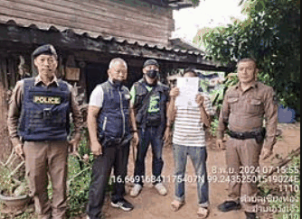
วันที่ 8 พ.ย. 67 เวลา 07.00 น.
เจ้าหน้าตำรวจ ชุดสืบสวน สภ.วังเจ้า , เจ้าหน้าที่ตำรวจ ส.ทล.1 กก.5 บก.ทล. และ เจ้าหน้าที่ตำรวจ กก.3 บก.สกส.บช.ปส. ได้ร่วมจับกุมตัว ฐานความผิดตามหมายจับของศาลจังหวัดตากที่ 210/2567 ลงวันที่ 18 กันยายน พ.ศ. 2567

21 พฤศจิกายน 2567
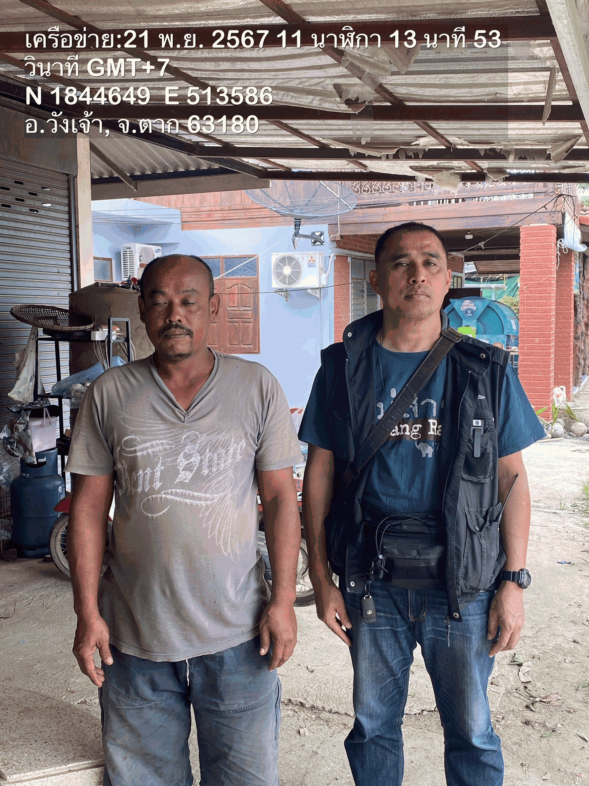
21 พ.ย. 2567 เวลา 11.13น.
นำโดย พ.ต.ท.ภุฒชงค์ ศรีแสงจันทร์ สว.สส.สภ.วังเจ้า พร้อมชุดสืบสวน ออกตรวจพื้นที่รับผิดชอบบริเวณเขตพื้นที่รับผิดชอบ ต.นาโบสถ์ อ.วังเจ้า จว.ตาก ประชาสัมพันธ์ให้ความรู้เกี่ยวกับแก๊งเงินกู้นอกระบบฯ และ การฉ้อโกงออนไลน์ แก่ประชาชน เยาวชน ผลการปฏิบัติไม่พบกลุ่มบุคคลที่มีพฤติการณ์เกี่ยวกับการปล่อยเงินกู้ในบริเวณดังกล่าวแต่อย่างใด
21 พฤศจิกายน 2567
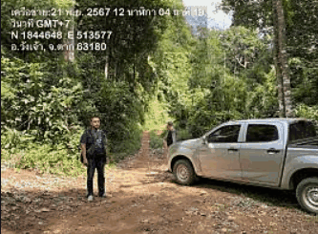
21 พ.ย.67 เวลาประมาณ 11.28 น.
นำโดย พ.ต.ท.ภุฒชงค์ ศรีแสงจันทร์ สว.สส.สภ.วังเจ้า พร้อมชุดสืบสวน ชุดเคลื่อนที่เร็ว ได้ออก ว.4 ตามคำสั่งเร่งด่วนกวาดล้างจับกุมแรงงานต่างด้าวผิดกฏหมายตามนโยบายของ สำนักงานตำรวจแห่งชาติ บริเวณเส้นทางผาผึ้ง ม.6 ต.เชียงทอง อ.วังเจ้า จ.ตาก
22 พฤศจิกายน 2567
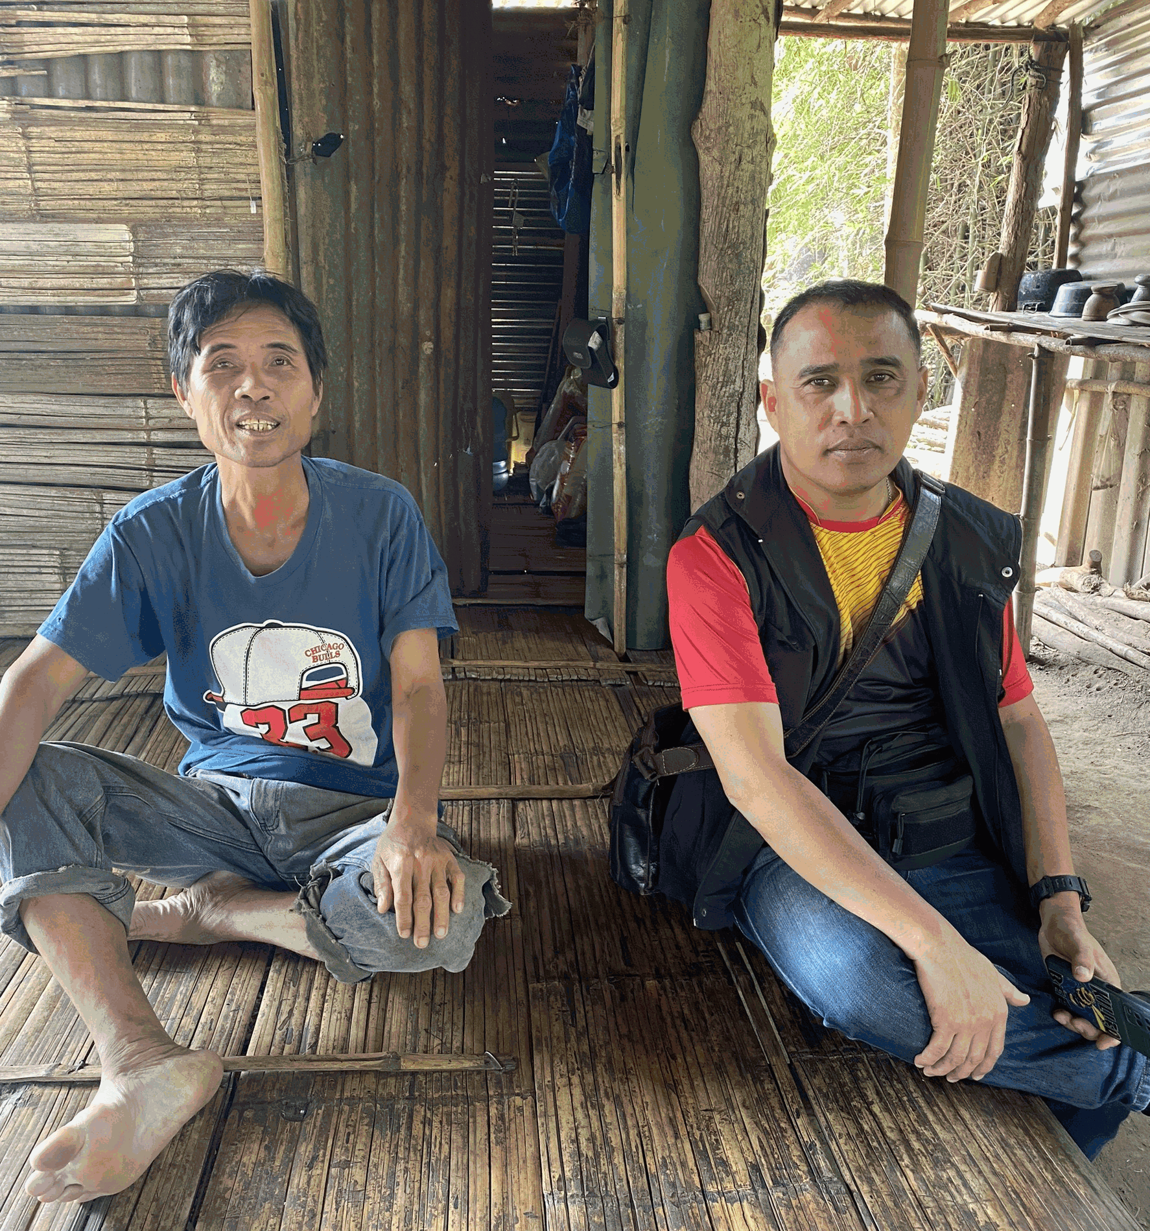
22 พ.ย. 2567 เวลา 11.20 น.
นำโดย พ.ต.ท.ภุฒชงค์ ศรีแสงจันทร์ สว.สส.สภ.วังเจ้า พร้อมชุดสืบสวน ออกตรวจพื้นที่รับผิดชอบบริเวณเขตพื้นที่รับผิดชอบ ต.เชียงทอง อ.วังเจ้า จว.ตาก ประชาสัมพันธ์ให้ความรู้เกี่ยวกับแก๊งเงินกู้นอกระบบฯ และ การฉ้อโกงออนไลน์ แก่ประชาชน เยาวชน ผลการปฏิบัติไม่พบกลุ่มบุคคลที่มีพฤติการณ์เกี่ยวกับการปล่อยเงินกู้ในบริเวณดังกล่าวแต่อย่างใด

